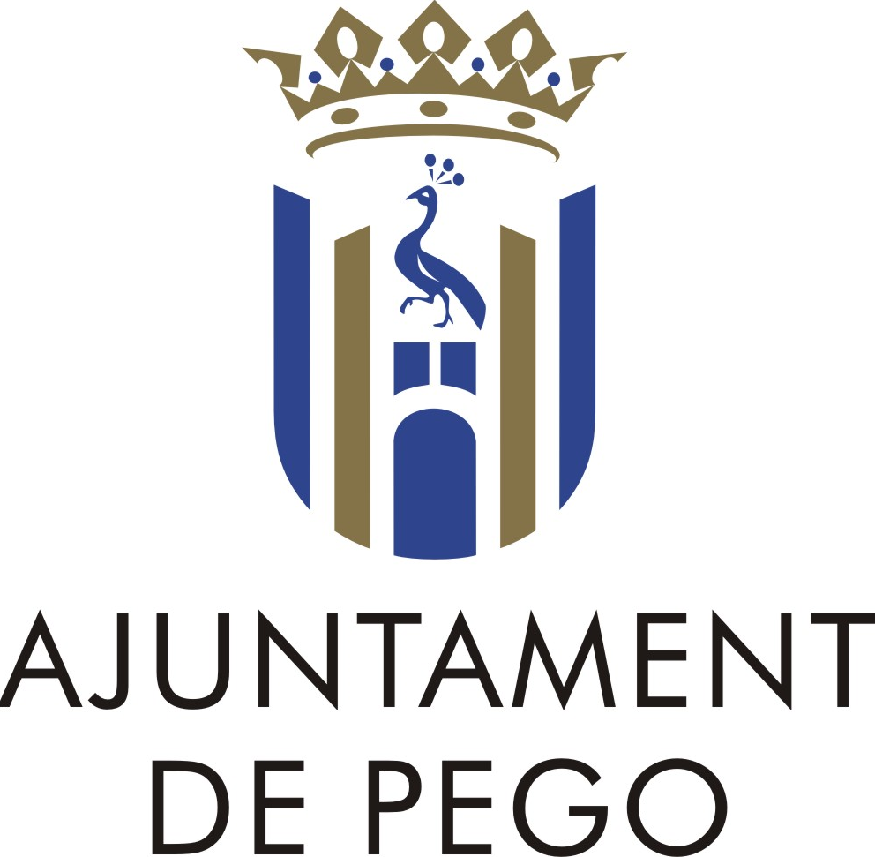
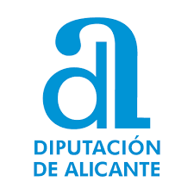

LA DIPUTACIÓ PROVINCIAL D’ALACANT HA CONCEDIT A L’AJUNTAMENT DE PEGO UNA SUBVENCIÓ EN RELACIÓ A LA CONVOCATÒRIA PUBLICADA EN EL BOP N.º 91 DE DATA 14/05/2024.
MATÈRIA | BENESTAR SOCIAL.
CONVOCATÒRIA | SUBVENCIONS A AJUNTAMENTS, EATIM I MANCOMUNITATS, PER A PROMOCIÓ SOCIAL, EQUIPAMENT I VEHICLES 2024.
ACTIVITAT/OBJECTE DE SUBVENCIÓ | L’ART COM ELEMENT INTEGRADOR DE PERSONES AMB MALALTIA MENTAL CRÒNICA I/O DIVERSITAT FUNCIONAL. | SUBVENCIÓ | 2.741,76.-€
EQUIPAMENT OBJECTE DE SUBVENCIÓ | ORDENADORS I MONITORS | SUBVENCIÓ | 5.019,89.-€
ANY | 2024 | BOP Nº | 165 | DATA | 28/08/2024

